
参赛学校：云和县中等职业技术学校
作品名称：《“文尚雅士”网站创业计划书》
作者：秦成、钟祖煜、刘涛、秦义
指导老师：全冬梅 郑建美

前言
电商——一个发展迅猛的行业，当年拿着小钱投资网络贸易的人如今各个都是大亨！10年——电商勃发的一年，陈欧带着他的师弟们创办起了“聚美优品”，如今短短四年已是电商领域的新秀，不得不说电商造就了人才，电商创造了财富。“聚美优品”的突然崛起告诉大家化妆品这个行业真的是“大有钱赚”，大有发展前景。都说女人的钱是最好赚的，不管是服装、珠宝还是美食对女人而言这些都是抗拒不了的，女人天生就是一种冲动的动物，她们对美更是有巨大的追求。“窈窕淑女，君子好逑”，女为悦己者荣，随着生活水平的提高，人们开始注重保养，皮肤好才是真的好，大家都希望青春永驻，于是乎化妆品行业就火热起来。如今我们针对年轻女性开了这么一个美颜护肤的网站平台，希望更多的小美女们光顾我们，同时提出宝贵的意见，让我们做的更好！当然我们的产品真的是价廉物美，值得拥有！

目录
1.序言 1
1.1背景 1
1.2简介 2
2.市场分析 3
2.1市场前景 3
2.2 市场现状分析 3
2.3社会可行性 5
3．发展战略 6
3.1基本发展目标 6
4．经营策略 7
4.1 经营的基本方式 7
4.2 产品及服务 8
4.3 营销策略 8
5.团队管理 11
5.1团队介绍 11
5.2管理思想 11
5.3管理队伍 11
5.4决策团 11
5.5团队概述 12
5.6场地与设施 12
6.网站与财务管理 12
6.1网站管理优势 12
6.2财务分析 13
7.网站建设服务商 14
7.1技术合作商 14
7.2 产品及服务 14
7.3 网站建设 14
7.3.1网站设计与规划 14
7.3.2品牌建设 15
7.4 客户关系管理 15
8.展望未来 16

1.序言

1.1背景
近几年来，天猫、亚马逊、京东等网上商城已被人们所熟悉，网上购物也正由一种新兴时尚逐步转变为大众熟悉的消费模式。新兴的交易方式和服务理念吸引着越来越多的网络商家和传统商家，他们都在为争取更多的客户而努力。同时，新奇感和尝试心理在当前的网上购物中处于主导地位。
尤其“聚美优品”的欣然崛起，让很多人都看到了化妆品行业的“有利可图”，最初人们都是很惧怕在网上买化妆品的，因为假货实在是太多了，包括身边周围的人都不敢尝试去买。但是“聚美优品”的强大让我们免去了这种后顾之忧，越来越多的人愿意在网上购买化妆品，这给淘宝、天猫带来了巨大的女性消费群体。不仅便宜而且款式多样，可以多种选择，如今化妆品网络购物模式也是日趋成熟。
但是如今依赖于平台做网络贸易这种模式太成熟了，所以导致
今天开淘宝店是越来越难，尤其学生群体想现在创业，几乎很难有立足之地，都是大鱼吃小鱼小鱼吃虾米，没几个月就因为没流量而自动“屏蔽”了。所以一个独立平台的应运而生是非常有必要的，虽然起步比较困难，尤其是引流问题很难一时解决，但是利用现代化营销手段进行推广，首先从身边的女性朋友入手，我们认为操作起来也是可行的，毕竟女人爱美是无可厚非的。万事开头难，只要有毅力和恒心，流量一来，我们就开始抓转化率。不断的推广与改进，相信网站的知名度会越来越被人知晓。

1.2简介
文尚雅仕网站是一家以“名牌折扣+限时抢购+团购”的购物模式为特色，结合B2C、O2O的运营模式所进行的化妆品购物网站。它是12电子商务4班“星尘”创业团队的第一个创业项目，网站所有品牌为阿里巴巴正品代购。
它最初是利用周末时间在丽水学院门口进行“线下体验，线上购买”的方式推广网站的产品，接下来利用各种微信、微博、贴吧等现代营销工具进行推广。
我们的口号是“让世界充满爱，让物美价廉的产品无处不在”！诚对顾客，尊重同行，追求多赢。把握机会，勇于挑战，付出行动，共创未来。
网站地址：www.wensyas.com
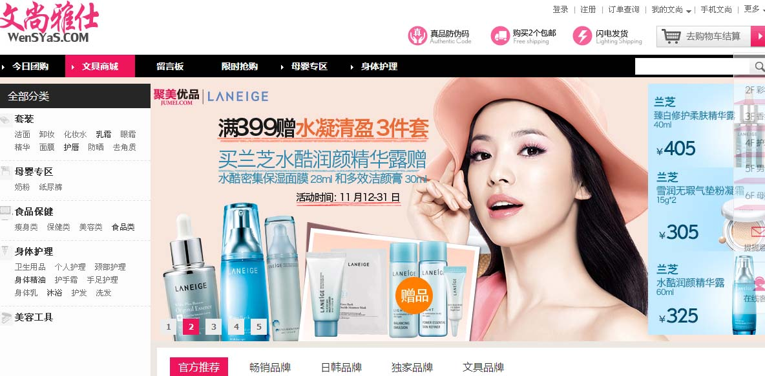

2.市场分析

2.1市场前景
近年来网络购物已成为人们消费的主要形式，就拿2013年双十一活动期间来说，就淘宝一家网商一天的销售额就高达350.19亿人民币，感觉不可思议。网络购买化妆品依然成为一种势不可挡的趋势，而国内针对年轻女性化妆品的网站还是比较少的。面对NALA、聚美等购物网站的化妆品多又杂，价格贵而产品的质量参差不齐（因为品牌效应导致这些大网商的商品比一般网店价格反而会贵），所以我们认为在价格上是十分有优势的。当然化妆品它是一个特殊的行业，它不只是用价格取胜的，当人们觉得这个市场价格是这个样子的时候，你太便宜反而会让人觉得你卖的是假货，所以价格方面我们只要和市场接轨，或者稍微低于市场价格就可以了。最主要是刚投入期，我们对于工作的认真程度远远高于其他大型化妆品网站，我们的产品都是经过ISO9000认证，具有正品保证，绝不参入其他水分。我们敢于对物品的质量保证，并支持专柜验货，往往假货都是一家非常成熟的店铺为了谋取更多的利益所做出来的。我们卖的不仅是产品，更是服务，
所以我们认为这样的创业计划具有十分的可行性，而且市场需求非常庞大。

2.2 市场现状分析
因为我们是学生，所以产品针对的消费群体也是以学生为主，还包括老师及学校行政人员，当然其他爱美人士也会涉及，但最先推广会涉及学校多一点。
从浙江省教育厅获悉：2012年浙江省义务教育中小学5433所，专任教师29.83万人，
——小学。校数3698所，招生60.72万人 ，专任教师17.95万人。
——初中。校数1735所，招生51.06万人，初中专任教师11.89万人。
学前教育和特殊教育
全省幼儿园9573所。全省幼儿园专任教师10.73万人，
全省高中段教育（包括普通高中、职业高中、普通中等专业学校、成人中等专业学校和技工学校）共有学校995所，招生51.67万人普通高中。学校571所，招生27.79万人，专任教师6.45万
中等职业教育（包括职业高中、普通中等专业学校、成人中等专业学校和技工学校）。学校424所，招生23.88万人，专任教师3.23万人，
——职业高中273所，招生15.48万人，教职工2.91万人，其中专任教师2.49万人。
——普通中等专业学校46所，招生3.41万人，教职工0.67万人，
——成人中等专业学校39所，；招生1.43万人专任教师0.11万人。
——技工学校66所招生3.55万人，
普通高等教育
全省共有普通高等学校105所（含独立学院及筹建院校），大学13所、学院21所、独立学院22所、高等专科学校3所、高等职业学校46所。全省普通本专科招生28.08万人，全省普通高等学校教职工8.38万人，
民办教育
2012年，全省共有独立设置的民办普通高校13所，独立学院22所。民办普通本专科招生为8.62万人，全省各级各类民办学校专任教师总数12.21万人。
化妆、护肤的价格随着国家总体经济的发展而日益上升。在我国各个不同教育阶段，普遍存在学生一次性购买多种护肤品的习惯。人们选择化妆品普遍采取阶段性购买行为。但事实上，这些化妆品在短期内是少有过期的。而且光学生就购买人数之多，不用说从小到大的使用者了。由此可见，化妆品的市场是多么的庞大，对于未来市场的开拓应该是充满信心。

2.3社会可行性
越来越多的人爱美，越来越多的人享受美，尤其大家都喜欢皮肤水嫩嫩的、白里透红的，永远保持年轻状态，所以化妆品就成了大家热捧的产品。正因为社会所需，所以它的市场广阔。据不完全统计，10岁以上的孩子就开始用儿童面霜，14岁以上的孩子开始用洗面奶，18岁以上的学生基本都会用水和乳液，22岁以上的青年就已经使用各种化妆品了，而且越来越低龄化，说明人们对化妆品的需求在不断的扩大，不仅是年龄层的，而且是性别方面的，男士也在不断的追求美，越来越多的男士也开始使用洗面奶和面膜等等。
最初我们的市场是瞄准学生群体，这一部分人群还没有收入，所以他们的需求偏向中低档的化妆品，我们以国产的“相宜本草”为重点产品进行广泛推广，深入学生群体，打开学生窗口，进而扩展其他产品，深入其他顾客群体。比如目前我们经营的种类各式各样，可供顾客不同选择，“没有你买不到的，只有你想不到的”。
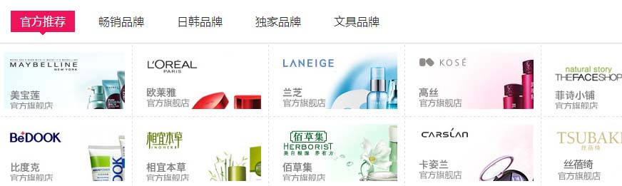

3．发展战略

3.1基本发展目标
基础条件 |  | 初期发展 |  | 中期发展 |  | 远期发展
依托阿里巴巴、传统代理商为主要途径，以各阶层学校学生为主要销售对象开展线下交易。寻找更多的志同道合同学一起创业，开始注册域名、建设网站等工作。 | Error: Reference source not found | 充分利用有利条件，积极推广营销理念，开拓市场，打造美的文化品牌，积累无形资产，加快资本原始积累，尽快收回初期投资。积累创业资金，做出名气。提供丽水市网络购物服务。 |  | 在稳定现有本地市场的基础上，扩大经营范围与服务，健全会员制度，建立完善的物流配送网络。开启O2O模式的相关工作。 |  | 在仓库的基础上和传统的美容店、化妆品店开展O2O合作模式，进一步扩大在本地市场的影响力与市场占有率，进而大量推广网站，争取像全国各地输送我们的产品。

4．经营策略

4.1 经营的基本方式
经营及运营模式：“名牌折扣+限时抢购+团购”、“O2O ”、“B2C”
经营形式：依托电子商务以及完善的数据库，了解消费者的需求，及时把握消费机会，快速完成购买——付款——送货程序等过程。带给消费者真正物美价廉的消费服务。以O2O模式快速有效的占有本地市场，每天推出限时抢购等活动来吸引消费者，刺激消费。完善各方位服务，从而满足消费者不断更新变化的消费需求！

4.2 产品及服务
初 期：以线下交易为主、主要提供消费服务为云和本地学生。
中后期：网上交易为主，线下交易为辅，提供“低价折扣+限时抢购+团购”销售模式、O2O合作模式，支持网银、支付宝、财付通等第三方支付服务与货到付款服务。
采购：
初 期：产品来源为阿里巴巴、传统代理商、义乌国际商贸城。
中后期：业务逐渐扩展，产品主要来源中国国内化妆品生产厂家外，积极与韩国、日本、欧美化妆品厂商合作。
定价：采用低价折扣+限时抢购+团购的定价方法。
促销：以各种渠道和方式大力宣传文尚雅仕可持续发展理念和优质服务，让更多的人认识“文尚雅仕”，响应可持续发展理念与物美价廉便利快速的购物体验。让“低价折扣+限时抢购+团购”的网络购物模式深入人心，使消费者们的生活更加的丰富、有趣并快乐。

4.3 营销策略
微信/陌陌营销：这种新型的社交平台却为广大青年朋友所喜欢，大家在微信上晒照片、晒文字、晒幸福……各种晒，只要是联系人，都可以在朋友圈里看到别人的状态，而且有些人每天不止一次都刷朋友圈，每天每时每刻都在更新状态，如果你的产品放在朋友圈，是不是会引来一大堆人的观看？只要有人看，就会有人点，更会有人去深入了解，接着就会有人下单买了，不需要太多的言语推销，更不需要推广成本，轻而易举的把产品卖出去了，这就是微信的魅力，毫不费力却能得到巨大的收益。
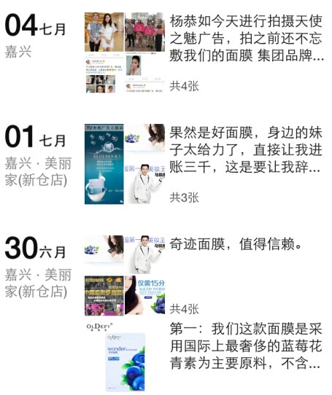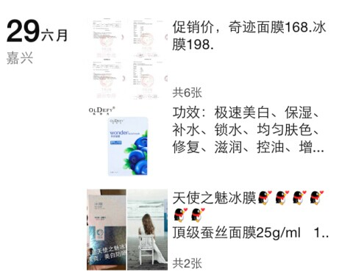
(朋友圈微信营销)
微博营销：微博的魅力在于很多陌生人也能看到，大家互粉，全世界都可以是你的粉丝，也就是说全世界都可以是你的买主，只要经常更新产品状态，时不时就会有人来关注你，通过这个网络平台大量推广自己的产品，这样点击率和流量都会不断的提升。
QQ推广：QQ其实是运营很成熟的即时交流通讯，因为他的成熟所以能够帮你建立非常广泛的而且牢固的顾客群体，QQ存在了多少年，那么你的好友就有多少年的交情，在他们中间推广产品，无疑是信任无比的。当卖给他们的产品经过使用后感觉很好，他们自然会为你推广，毕竟他们也有自己的QQ好友，圈子大了什么事情就好办了。俗话说：通过六个人就可以认识全世界的人！
论坛营销：很多人都喜欢上百度贴吧、猫扑、天涯等论坛看帖子，那为何不在这上面推广呢？时不时的发些产品的图片、文字介绍或者美容心得体会等都会引来一群人来观看，只要运营得当，经常把帖子置顶，那么查看的人只会增加不会减少。尤其一些美容知识还可以进行互动，比如有些人提问你的脸为什么这么有光泽啊，可以回答说用了御泥坊面膜瞬间美白、水嫩、有弹性。然后一个链接就把这位潜在的顾客引到自己的网站上去。时时互动的文章才能吸引更多的人来看。
线下推广：这可以发动全班同学，让那些爱美的同学去我们网站上购买，这样价格会便宜很多，其实对于学生来说价格还是作为选择产品很重要的因素。然后让同学们发展到自己的朋友、亲戚及老师，让身边的人都来我们网站购买，给他们正品的承诺还要价格最低的保证，这样才会吸引更多的人来购买，毕竟信任是最重要的么！
还可以选几款合适的产品在学校门口进行现场体验，让更多的同学来试用我们的化妆品，顺便让他们关注我们的店铺，增加流量，提高转化率。
当然做一些简单的宣传手册也是必要的，在中山广场、元和广场等人流量比较多的地方发些传单，让更多的人来关注我们不失为一种很好的推广手段！

5.团队管理

5.1团队介绍

技术部 | 销售部 | 公关部 | 运营部 | 后勤部 | 采购部 | 决策团
苏义欣 | 秦义 | 刘涛 | 钟祖煜 | 叶劲赛 | 秦成 | 决策团

5.2管理思想
优良科学管理的前提是确定和贯彻正确先进的管理思想。我们将采取“以人为本，重视团队合作精神”的理念经营。重视个人的发展，尊重个人价值，各职能部门相互协调合作，求得公司的整体发展，实现1+1>2的效果。

5.3管理队伍
初期的管理团队由我们“星尘创业”团队成员按能力分工。我们将构建一支在各种有影响力的岗位上具有直接技术与经验的管理队伍，并欢迎一切有志于谋求本公司发展的同学加入本公司。

5.4决策团
决策团主要由各部门的负责人组成，针对每一个项目进行讨论最后由投票下结论。每个项目的实施都需要经过决策团的讨论，方可实施。

5.5团队概述
学历背景：高中及以上学历，具有强烈的求知欲和进取心。
需要具备的能力：专业技术能力，创新能力，决策能力和交际能力。
人际关系：有较强的人际亲和力，热情而且沉稳。
职业素质：信守承诺、注重规范、遵循公司宗旨理念：
团队的利益永远第一，个人利益第二。

5.6场地与设施
办公地点及设备是由校企合作公司免费提供，宁波楼为办公楼及仓库地点。

6.网站与财务管理

6.1网站管理优势
“文尚雅仕”是一家由学生自主创业的经济实体网店，结合线下销售，学生自主经营有感情优势，对工作更加充满热情。管理者熟悉学生的消费需求，对市场需求把握较好，并且在学校内部拥有广泛的人际关系网也将有利于业务的拓展。
“文尚雅仕”的管理团队成员全部具备电子商务的文化基础与实际操作能力，在云和“淘乐”企业勤工助学期间切实掌握校外知识
并体验了工作经验，具备优良的管理素质和拥有良好的工作配合度。此外，管理成员在实体中担当不同部门的管理职位，为“文尚雅仕”的经营管理制度建设提供了全方位的人才资源。
此外，“文尚雅仕”还拥有着一支技术熟练的网站制作与维护人员，以及大量长期合作的优秀物流公司。并且还是一群有着过硬的工作技能和吃苦耐劳精神的中职生，我们能够协调好员工工作与学习、生活等各方面。因为我们年轻，所以我们充满激情，我们努力将“文尚雅仕”建立成为中国最年轻、最具活力、最具影响力的购物网站与中职学生专业实习和实践的基地。
以网络经营为平台，勤工助学为基点，“文尚雅仕”享受国家“免税免租”的优惠政策，同时员工全部由学生组成，管理成本相对较低。加之网络经营投资成本低，更进一步降低、减少投资风险。

6.2财务分析
由于动态财务分析比较难，所以我们采用静态方式来计算。
公司预计需要10000元的启动资金，其中包括5000元商派公司的技术系统等授权使用，产品采购3000元，域名及服务器空间的1100元（一年）。
资金的筹措方式是个人或者亲朋好友。
以投资入股的方式投入，星尘创业团队投资6000元，他人投资10000元。其他资金投入方式也可以考虑。网站预计在未来的1年内，累计实现销售收入2万元，累计实现销售利润1万元 ( 按行业平均销售利润率50%计算) 。

7.网站建设服务商

7.1技术合作商
ShopEx是国内市场占有率最高的电子商务服务商。网上商店平台软件系统又称网店管理系统、网店程序、网上购物系统、在线购物系统。我们与其合作，相信网站后台运营问题将不再是问题。而且我们“文尚雅士”拥有商派提供模版加系统终身授权的使用权利。

7.2 产品及服务
产品种类：洗面奶、水、乳液、粉底、面霜、面膜、唇膏等等
服务：初期的运营为周末两天限时抢购，并且只提供浙江省内网络购物服务，云和地区包邮，丽水市地区消费满50元提供包邮活动，浙江省内需要消费满80元包邮，中后期全国提供网络购物服务，并且完善货到付款等服务。支持7天免费退换货。

7.3 网站建设

7.3.1网站设计与规划
①网站名称：文尚雅仕网
②主题定位：
属于化妆品类网站，
集中精力介绍产品质量与使用完美度及价格
为顾客提供丰富多彩的优惠活动
方案：对网站进行适当的宣传介绍，突出网站的服务理念。
③域名选用：中文实名：文尚雅仕，英文域名：http://www.wensyas.com域名的选择为“文尚雅士拼音进行重新设计”的英文简写
④整体风格与栏目规划：粉墨界面，取粉墨登场之意，体现企业的诚信风格；栏目主要有：首页、限时抢购、团购、品牌折扣、评论、客服、联系方式等。

7.3.2品牌建设
以最优的服务和最优惠的价格，树立“文尚雅仕”的品牌。提供多种服务，满足不同消费者的需求，对检验不合格的产品，一经顾客反映，马上进行三倍的补偿措施。建立较完善的质量审查制度，对每次到达仓库的产品进行抽查。保证发货产品质量的优质性及合格性。

7.4 客户关系管理
对购买过我们网站化妆品的客户，我们将进行定期电话或邮件回访，并归纳整合他们的意见和建议，之后将对我们的产品及服务进行相应改进，将我们的服务理念贯彻落实到我们的工作和服务中，与顾客保持经常的联系与交流。我们还将网站的详细联系方式公布在网络及网站上，利于顾客们的查找。

8.展望未来
相信未来属于我们这帮年轻人，“文尚雅仕”将成为我们云和第一个学生电商创业项目，“路漫漫其修远兮，吾将上下而求索”，职技校将在我们人生道路上留下最辉煌的篇章！因为年轻所以有活力，因为年轻所以激情澎湃，让我们携手“文尚”共创美好未来！

